如何管理产品变体的BoM

Odoo允许你为同一产品的多个变量使用物料清单。启用变量的方式很简单，只需从 :menuselection:[UNKNOWN NODE problematic]配置->设置中选择。

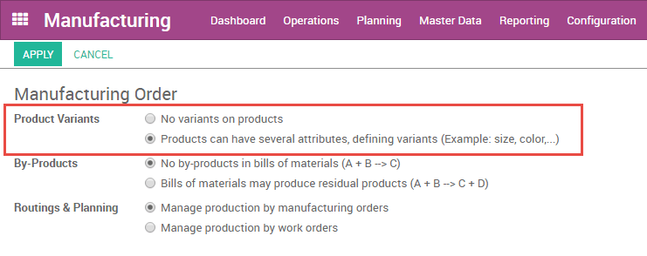

然后就可以指定每个产品变量的制造中需要用哪些部件行。可以为每个行指定多个变量。如果没有指定变量，这一行可以用于所有的变量。

在行与项目对应的基础上定义变量BoM时，BoM主区域的\*\*产品变量\*\*字段应不填内容。这一字段只在为产品的一个变量创建BoM时有用。

